“金口河区金河黄柏现代农业园区项目（金河黄柏中草药种植园区农业综合服务中心建设项目）”
建设工程规划核实（土地核验）合格证批后公布
建设项目公布 | 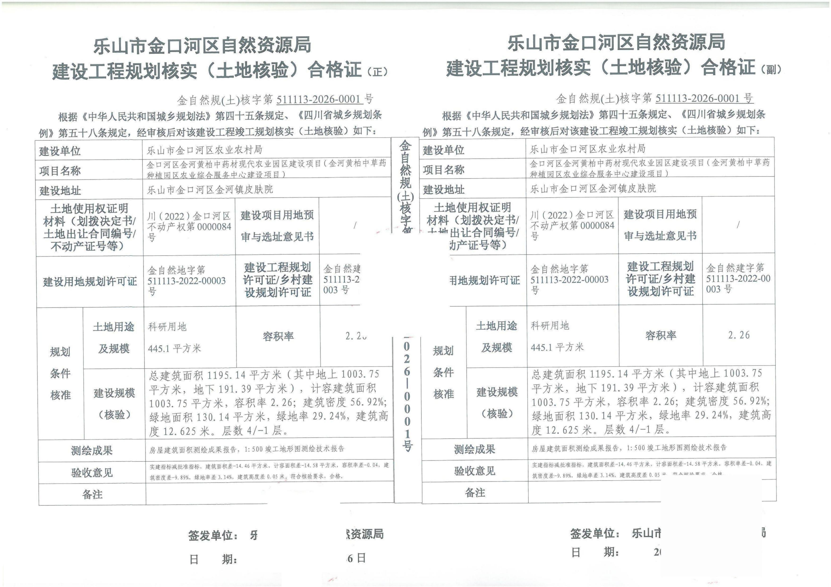  证 书
项目名称：
金口河区金河黄柏现代农业园区项目（金河黄柏中草药种植园区农业综合服务中心建设项目）
建设单位：
乐山市金口河区农业农村局
建设地点;
乐山市金口河区金河镇皮肤
该项目核验核实已经批准，根据《中华人民共和国城乡规划法》第 四十条、《四川省城乡规划条例》 第四十八条之规定，现予以公布。

乐山市金口河区自然资源局
2026 年6月29日

